“SKT 대리점에서 체험해 보고 신청하세요”
SK텔레콤, SK매직 렌탈 구독 서비스 개시
- SK 매직 전체 렌탈 상품을 SKT 대리점에서 신청/구독 가능
- 지역별 거점에 체험형 매장 구축 및 고객센터를 통한 제품 상담/신청 가능
- 상담 신청 고객 중 400명에 15만원 상당 홈 분야 제휴 구독 혜택 제공
엠바고 : 배포 즉시 보도 가능합니다.
※ SK 매직에서도 별도의 자료를 배포하니 참고 부탁 드립니다.

[2021.3.31]

앞으로 SKT 대리점에서 SK매직의 정수기, 공기 청정기, 인덕션 등 다양한 렌탈 서비스를 직접 체험해보고 가입/구독할 수 있게 된다.

SK텔레콤(대표이사 박정호, www.sktelecom.com)은 SK매직(대표이사 윤요섭, www.skmagic.com)과 업무 위탁 계약을 맺고 3월 31일부터 자사 대리점에서 SK매직이 취급하는 렌탈 상품 전체(정수기, 공기 청정기 등 88개 모델)를 판매할 수 있게 되었다고 밝혔다.

1차로 1,700여개 오프라인 매장에서 기본적인 렌탈 상품을 체험할 수 있는 SK매직 렌탈 가입/구독 서비스를 우선 오픈하고, 향후 SKT 전 매장으로 확대할 예정이다. 특히 주요 지역별 거점에는 체험 전문 매장을 구축할 계획이며, 고객센터를 통한 제품 상담이나 가입 신청도 가능하다.

- 오프라인 유통망에서 렌탈 상품을 직접 체험/상담 할 수 있는 경험 제공
이번 SK매직 렌탈 구독 서비스를 통해 앞으로 SKT 고객들은 3,500여개 오프라인 유통망에서 정수기, 공기 청정기 등의 홈 케어 상품을 직접 체험하고 상담할 수 있게 된다.

이번 홈 케어 구독 서비스는 지난 2월 웅진씽크빅과의 업무 협약으로 출시한 ‘웅진스마트올’에 이은 두번째 구독 상품이다. SKT가 교육 구독 영역에 이어 렌탈 영역에도 진출하게 된 것이다.

유통망 입장에서도 기존 수익원인 휴대폰, 유선, 보안 등 통신 연계 서비스 외에 새로운 판매 수익원을 찾을 수 있게 됨으로써 상생을 도모할 수 있다는 측면에서 좋은 반응을 보이고 있다.

또한, 향후 SKT와 제휴사들의 여러 구독 상품들을 편리하게 가입하고 관리할 수 있는 서비스를 출시할 계획이어서 렌탈 고객의 편의성도 대폭 개선될 것으로 예상된다. 상품 측면에 있어서도 AI 서비스와 결합된 SK 매직의 상품* 개발을 통해 새로운 경험을 제공할 예정이다.
* 예시 : AI 스피커 결합으로 날씨, 음악, 알람 등의 서비스가 제공되는 정수기

- 4월 30일까지 구독X구독 페스티벌…15만원 상당의 구독 서비스 추가
SKT는 SK매직 구독 서비스 개시에 맞춰 3월 31일부터 4월 30일까지 ‘SK매직 렌탈’ 구매 상담을 신청한 고객 중 이벤트(www.skt-kdkdfesta.com) 응모자를 대상으로 추첨을 통해 총 400명에게 15만원 상당의 홈 케어 제휴 구독 혜택을 무료로 제공할 계획이다.

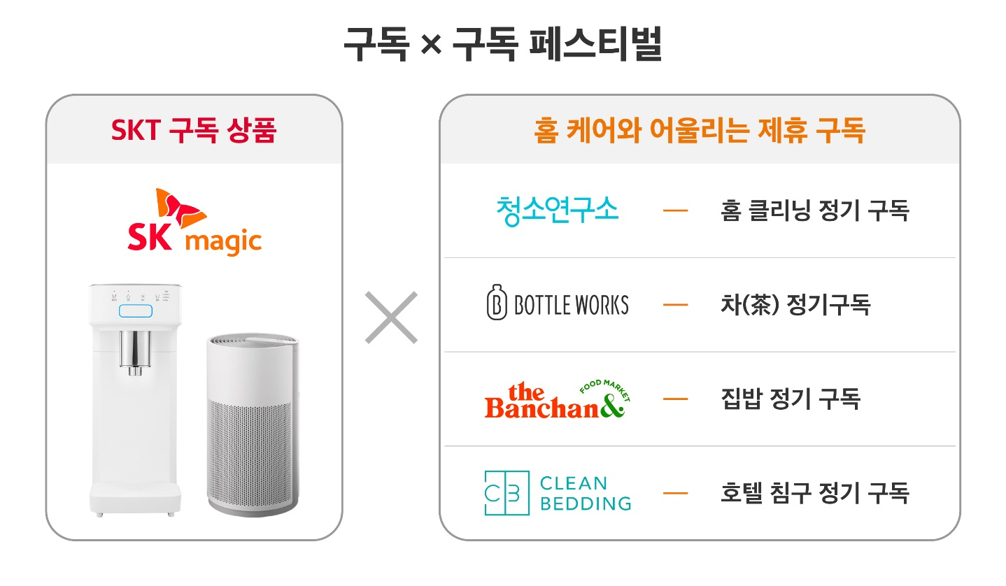

[더반찬&]에서 매주 희망 요리 7종을 제공하는 정기 구독권을 제공하며, [보틀웍스]에서 취향에 맞는 차(茶)키트 정기 구독권과 스페셜 굿즈, [청소연구소]에서는 홈클리닝 정기 구독권과 소독제, 마지막으로 [클린베딩]에서는 호텔 침구세트 정기 구독권을 각각 100명의 구독 고객을 대상으로 추첨을 통해 제공한다.

SKT는 향후에도 다양한 구독 제휴 파트너들의 발굴을 통해 고객들에게 새로운 경험과 혜택을 제공한다는 계획이다.

SKT 윤재웅 구독마케팅담당은 “SKT는 이번 생활형 가전 렌탈 구독 서비스 런칭 이후에도 F&B, 여행, 모빌리티, 배달 등 생활 전반의 다양한 영역에 대해 순차적 상품 출시를 검토 중이다” 며 “SKT 고객들은 앞으로 SKT 대리점에서 통신 서비스 뿐만 아니라 생활과 밀접하게 연관된 다양한 서비스들의 체험과 구독을 상담할 수 있게 될 것”이라고 밝혔다.

※ 사진설명
SK텔레콤은 31일부터 대리점에서 SK매직의 정수기, 공기 청정기, 인덕션 등 전체 렌탈 서비스를 직접 체험해보고 가입/구독할 수 있게 된다고 밝혔다.
사진은 SKT 고객이 SKT 매장에서 SK매직 렌탈 제품의 구독 관련 상담을 하는 모습

▶ 관련문의 : SKT PR실 기업PR팀 김재익 매니저(02-6100-6714)
<끝>

